- طريقة تثبيت برنامج نماذج الجوازات
بعد فتح الرابط المرسل سيتم تنزيل البرنامج :
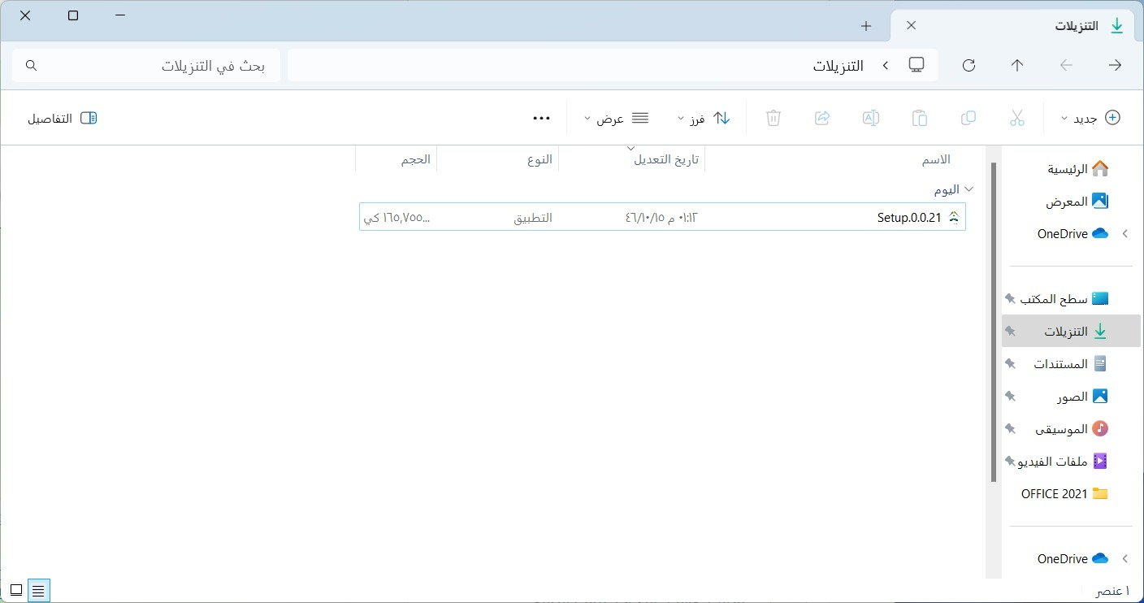
يتم تشغيل برنامج التثبيت او وضعه في فلاش مومري لتثبيته في جهاز اخر ستظهر النافذه التالية :
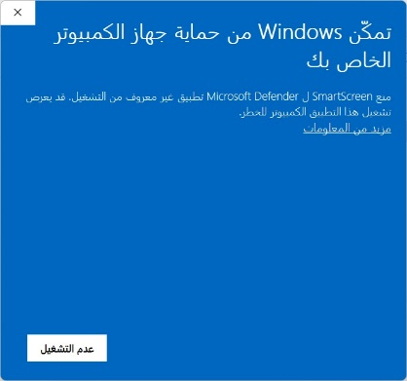
عند ظهور النافذه التالية انقر على ( مزيد من المعلومات ) و تشغيل عل أية حال
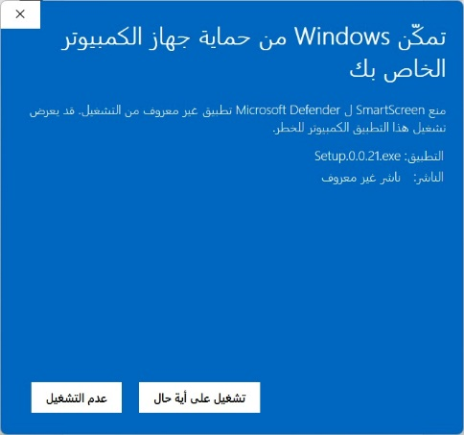

سيتم البدء في التثبيت :
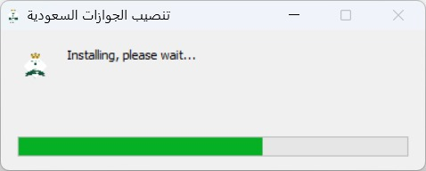
عند الانتهاء سيظهر بشكل التالي :
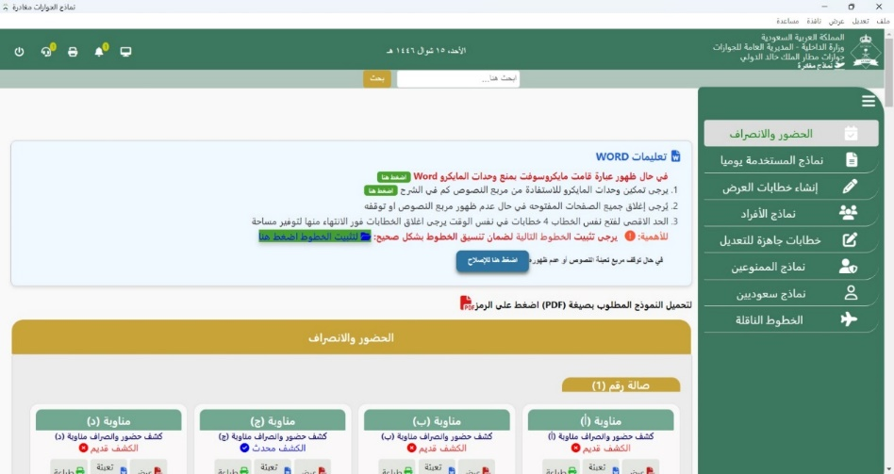
للاهمية يتوجب الان تثبيت الخطوط الازمه من خلال النقر على تعليمات WORD لتثبيت الخطوط اضغط هنا
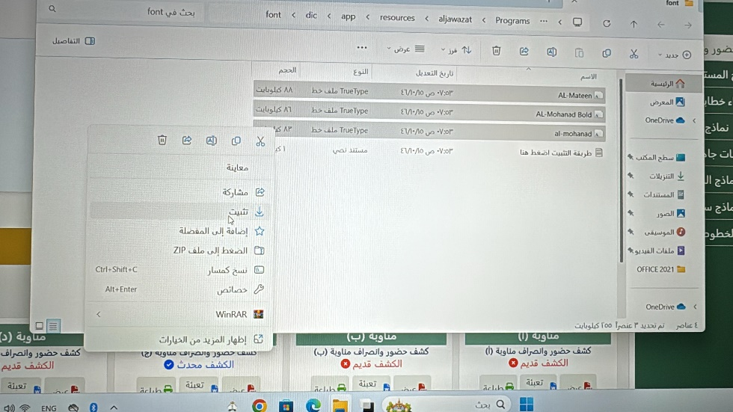
حدد جميع الخطوط واضغط على كلمة تثبيت من خلال النقر بالفائره على الزر الأيمن والاختيار
بعد تثبيت الخطوط اغلق التطبيق وفتحه مره أخرى لتطبيق التغيرات

للاهمية : طريقة عرض مربع التعبئة التلقائية VBA للخطابات
الخطوه الأولى : تشغيل برنامج الوورد 

اختيار ملف من القائمة التي بالاعلى واختيار قائمة خيارات – مركز التوثيق – اعدادات مركز التوثيق
من قائمة اعدادات الماكرو – اختر اخر خيار تمكين كافة وحدات المايكرو
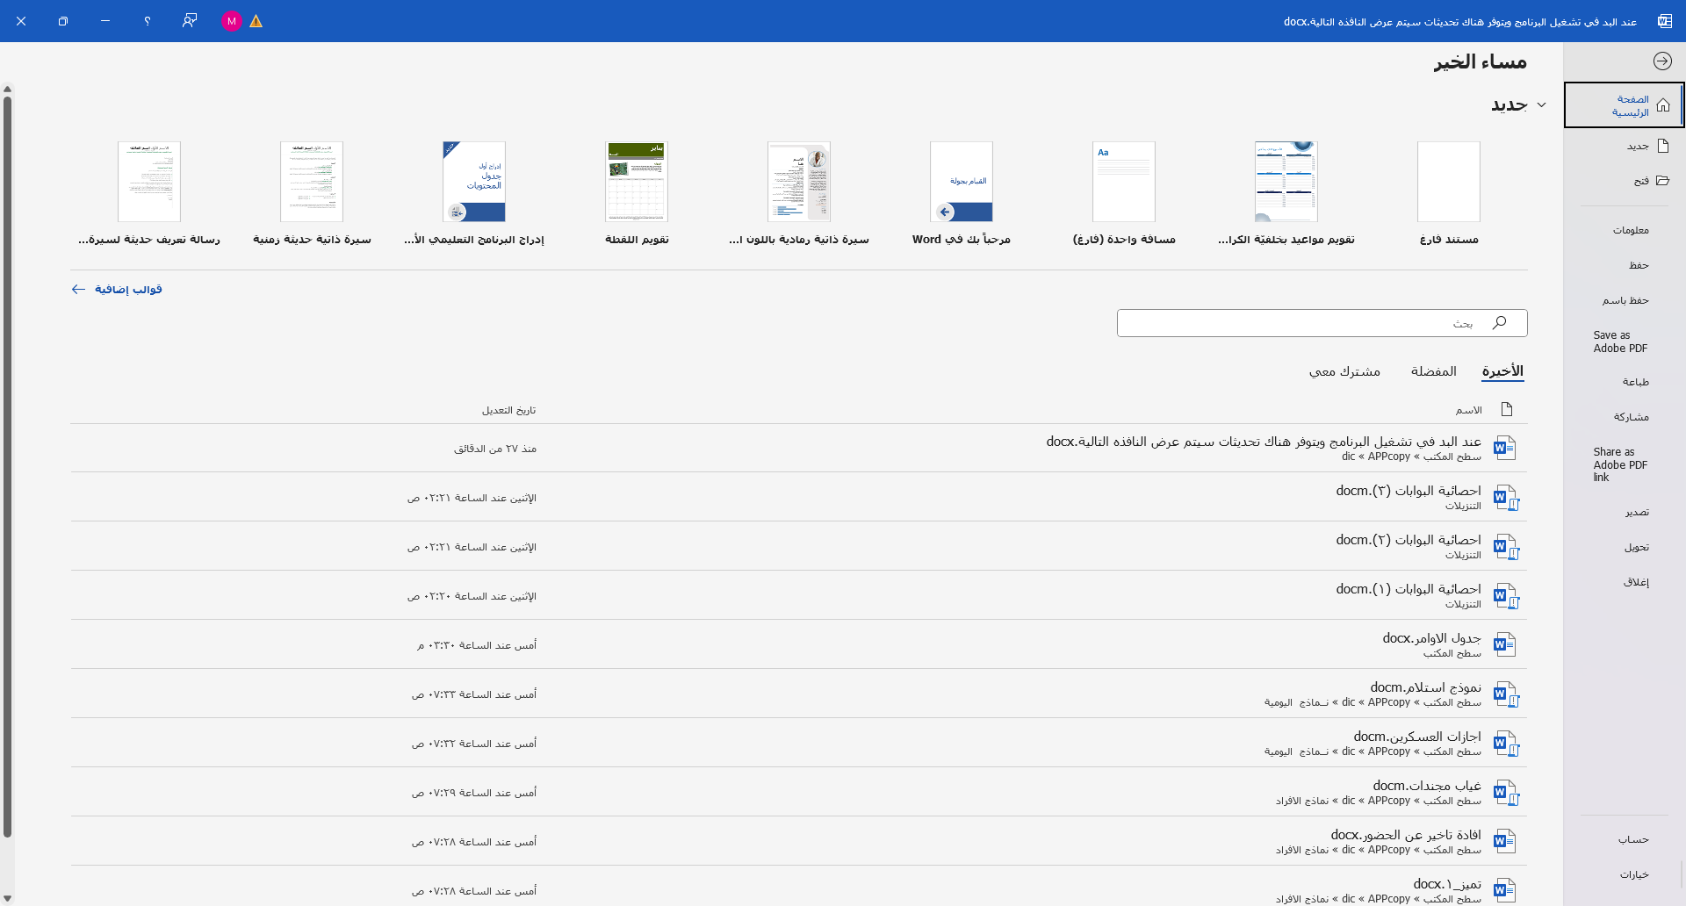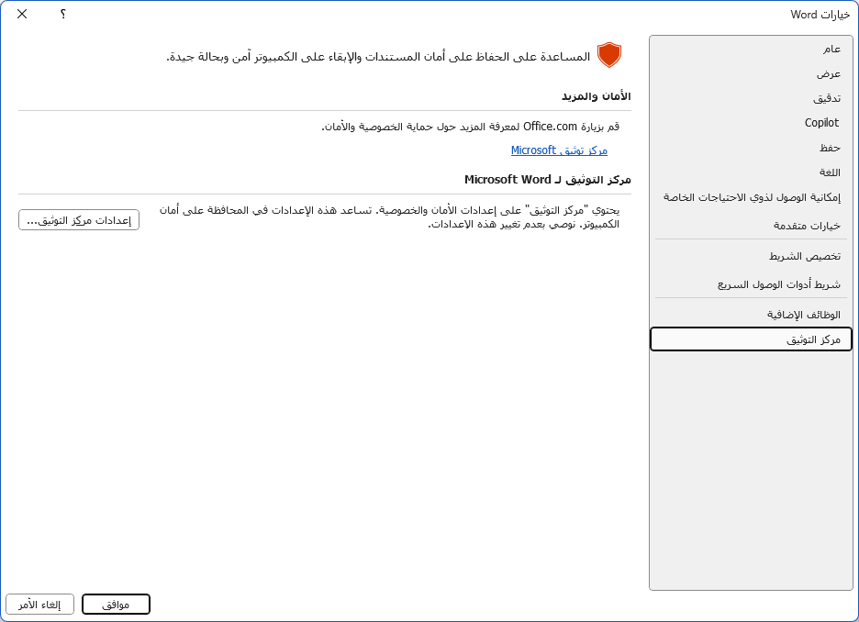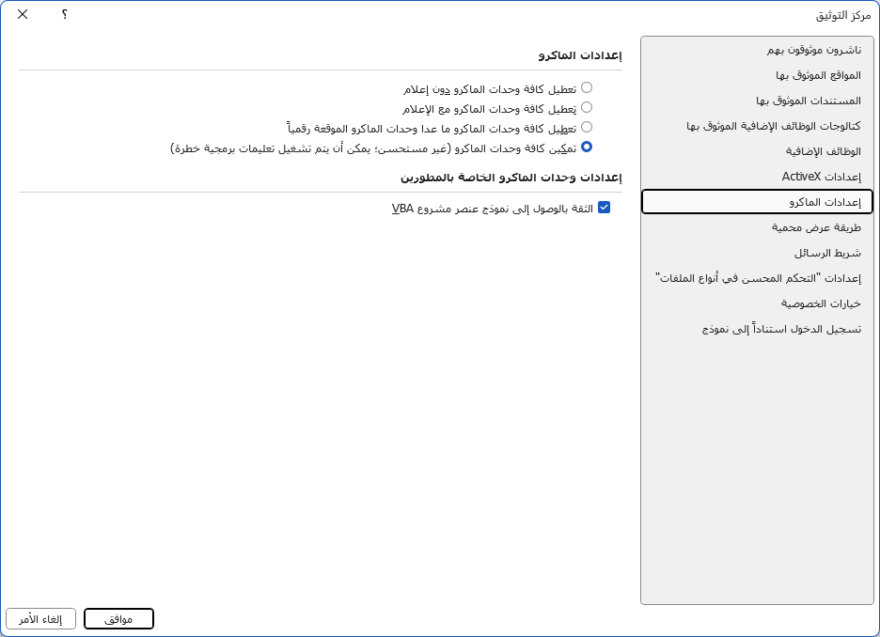
اختر المواقع الموثوق بها واختر إضافة موقع جديد
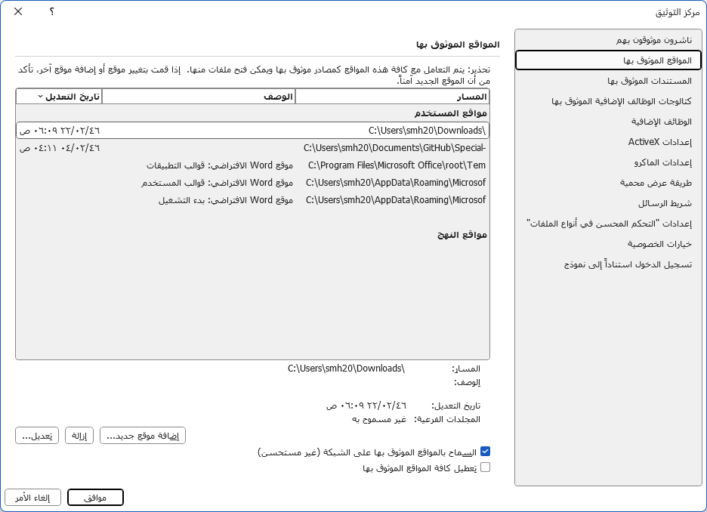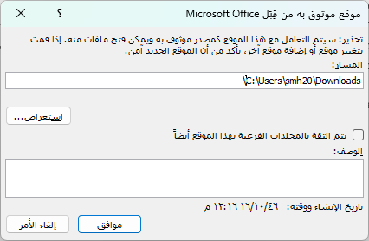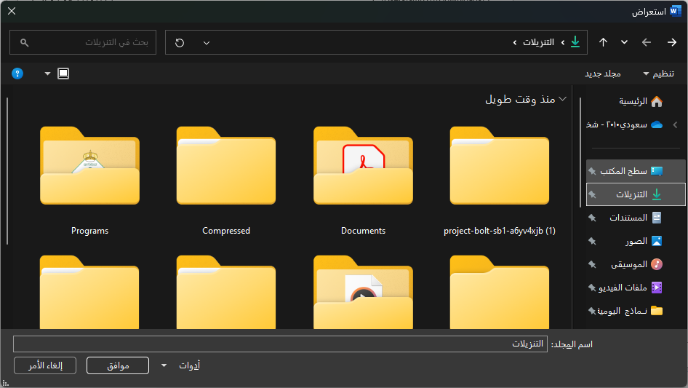
اختر التنزيلات او Downloads واضغط موافق على جميع الصفحات السابقة
بعد عمل الخطوات السابقة سيكون البرنامج جاهز للاستخدم

طريقة تثبيت التحديثات الدورية

عند البد في تشغيل البرنامج ويتوفر هناك تحديثات سيتم عرض النافذه التالية :
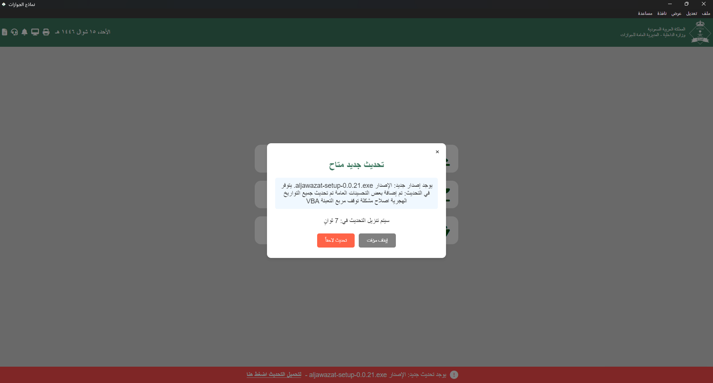
عند انتهاء وقت التثبيت 7 ثواني وضهور مربع التنصيب اغلاق التطبيق لحين الانتهاء من التثبيت :
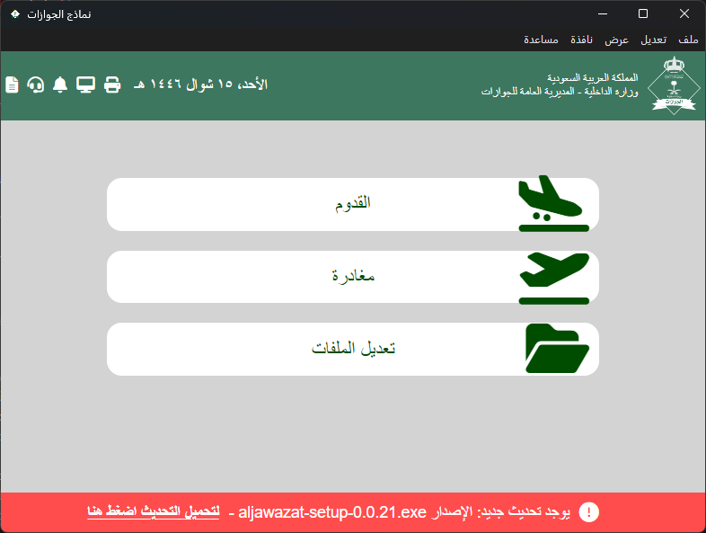

عند الانتهاء من التثبيت سيتم عرض ( انت تستخدم اخر اصدار )
